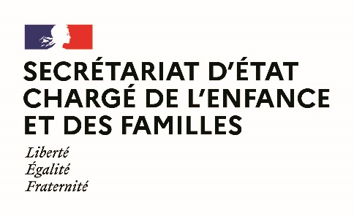
Paris, le 14 novembre 2021

SEMAINE DE LA CONVENTION INTERNATIONALE DES DROITS DE L'ENFANT (CIDE)

Agenda de Monsieur Adrien TAQUET
Secrétaire d’Etat auprès du Ministre des Solidarités et de la Santé
Semaine du 15 novembre 2021

Lundi 15 novembre 2021

14h15 Lancement du premier plan national de lutte contre les violences faites aux enfants, aux côtés de Gérald Darmanin, Ministre de l’Intérieur ; Eric Dupond-Moretti, Garde des Sceaux, ministre de la Justice, Nadia Hai, ministre déléguée en charge de la Ville, Sarah El Haïry, secrétaire d’Etat chargée de la Jeunesse et de l’Engagement
Ministère des Solidarités et de la Santé

18h30 Diffusion en avant-première du film « Placés » de Nessim Chikhaoui en présence du réalisateur et de l’équipe du film
Ministère des Solidarités et de la Santé

Mardi 16 novembre 2021

09h30 Remise du rapport « Panorama des familles d’aujourd’hui » du Haut Conseil de la famille, de l'enfance et de l'âge (HCFEA)
Visioconférence

15h00 Questions d’actualité au Gouvernement
Assemblée nationale

Mercredi 17 novembre 2021

10h30 Lancement de la Charte du nouveau-né hospitalisé à l’occasion de la journée mondiale de la prématurité avec SOS Préma
Strasbourg

15h00 Questions au Gouvernement
Sénat

16h30 Clôture du Colloque de la Commission de lutte contre l’inceste et les violences sexuelles faites aux enfants (CIIVISE)
Ministère des Solidarités et de la Santé

Jeudi 18 novembre 2021

09h00 Ouverture des Assises des établissements publics de la protection de l’enfance
Lille

Vendredi 19 novembre 2021

14h00 Déplacement avec Elisabeth Moreno, Ministre déléguée auprès du Premier ministre, chargée de l’égalité entre les femmes et les hommes, et Sarah El Haïry, secrétaire d’Etat chargée de la Jeunesse et de l’Engagement auprès du ministre de l’Education Nationale, sur l’éducation à la sexualité
Ile de France

Samedi 20 novembre 2021

16h00 Remise du rapport « A (h)auteur d’enfants » de Gautier Arnaud Melchior sur la parole des enfants confiés à l’Aide Sociale à l’Enfance
Ile de France

Dimanche 21 novembre 2021

08h30-19h Tournoi des enfants de l’ASE, dans le cadre de la journée « Défenseurs de l’Enfance »
Stade de France

